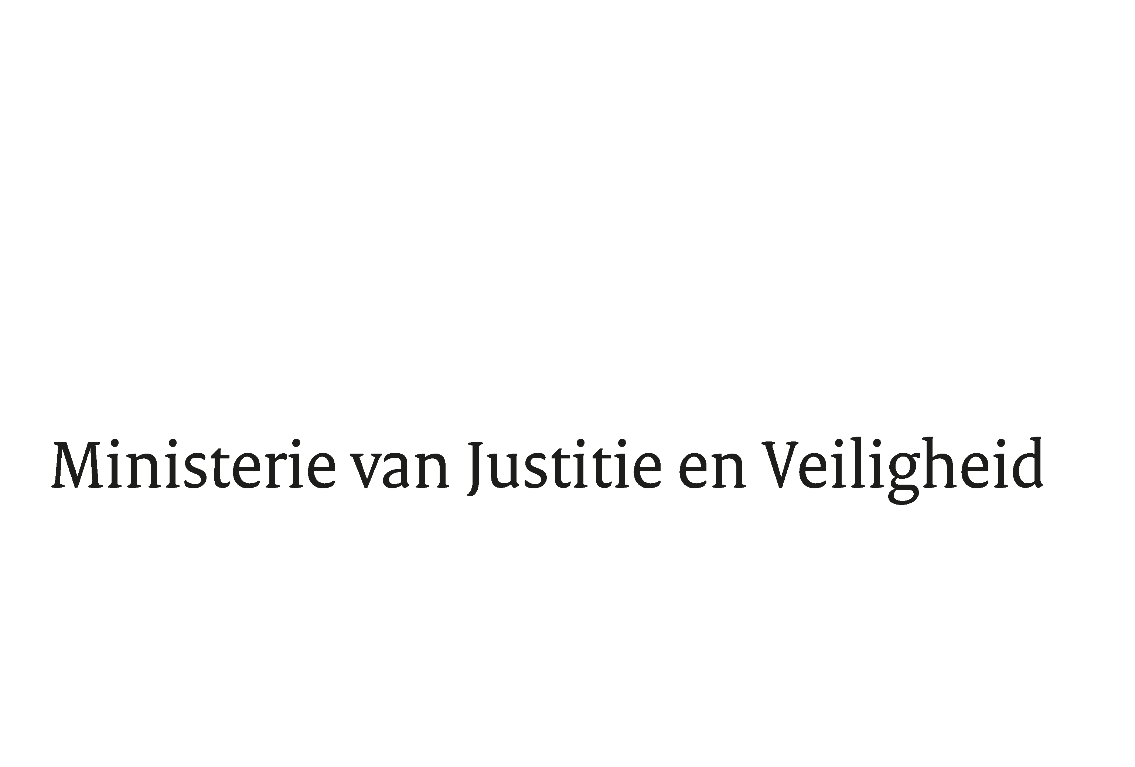

> Retouradres Postbus 20301 2500 EH Den Haag
Aan de Voorzitter van de Tweede Kamer
der Staten-Generaal
Postbus 20018
2500 EA DEN HAAG

Datum | 3 maart 2025
Onderwerp | Antwoorden Kamervragen over de sektarische Twee aan Twee-beweging die ook in Nederland slachtoffers maakt
Directoraat-Generaal Straffen en Beschermen
Directie Sanctie- en Slachtofferbeleid

Turfmarkt 147
2511 DP Den Haag
Postbus 20301
2500 EH Den Haag
www.rijksoverheid.nl/jenv

Ons kenmerk
6150935

Uw kenmerk
2025Z00510

Bij beantwoording de datum en ons kenmerk vermelden. Wilt u slechts één zaak in uw brief behandelen.

In antwoord op uw brief van 16 januari 2025, nr. 2025Z00510, bied ik u de antwoorden aan op de schriftelijke vragen van het lid Van Nispen (SP) over de sektarische Twee aan Twee-beweging die ook in Nederland slachtoffers maakt. Vanwege de vragen die zien op het Openbaar Ministerie (OM) en de Nationale Politie doe ik dit mede namens de Minister van Justitie en Veiligheid.

De Staatssecretaris Rechtsbescherming,
T.H.D. Struycken

Vragen van het lid Van Nispen (SP) aan de Staatssecretaris Rechtsbescherming over de sektarische Twee aan Twee-beweging die ook in Nederland slachtoffers maakt
(ingezonden 16 januari 2025, 2025Z00510)

Vraag 1
Was u reeds bekend met de sektarische Twee aan Twee-beweging, die internationaal onder vuur ligt door misbruik? 1)

Antwoord op vraag 1
Nee ik was er niet bekend mee, maar ik heb me inmiddels laten informeren.

Vraag 2
Wat is uw reactie op het onderzoek van het Nederlands Dagblad (ND) naar deze beweging, waaruit blijkt dat deze ook in Nederland honderden aanhangers heeft, en slachtoffers maakt? 2)
Vraag 3
Bent u geschrokken van de verhalen en ervaringen van ex-leden die vertellen over een zeer gesloten gemeenschap met diepgelovige mensen, hoe ze beschadigd zijn door geestelijke dwang en isolatie, geestelijke mishandeling en seksueel (kinder)misbruik?
Antwoord op vragen 2 en 3
De verhalen en ervaringen van ex-leden over geestelijke dwang en isolatie, geestelijke mishandeling en seksueel (kinder)misbruik binnen de Twee aan Twee-beweging zijn aangrijpend. Het is moedig dat deze personen hun persoonlijke ervaringen durven te delen. Seksueel en geestelijk misbruik zijn ernstige schendingen van de lichamelijke en geestelijke integriteit van slachtoffers, met langdurige gevolgen die hun dagelijks leven, relaties, werk en welzijn ingrijpend kunnen beïnvloeden. Van elk bestuur van een organisatie, zo ook de Twee aan Twee-beweging, verwacht ik dat zij alles in het werk stelt om (seksueel) misbruik tegen te gaan en slachtoffers te ondersteunen. Dit geldt in het bijzonder waar het kinderen betreft.

Vraag 4
Wat is er in Nederland bij de diverse instanties reeds bekend over deze beweging?
Antwoord op vraag 4
Voor de beantwoording van deze vraag heb ik contact opgenomen met de Nationale Politie, het OM en de Raad voor de Kinderbescherming. Bij de Nationale Politie zijn er geen meldingen in dit verband. Naast de mogelijkheid dat er over strafbare feiten binnen deze beweging geen meldingen zijn gedaan, kunnen er meldingen zijn gedaan zonder dat de gemeenschap specifiek is genoemd. Ook bij het OM zijn er geen zaken geregistreerd met betrokkenheid van deze beweging. De Raad voor de Kinderbescherming geeft eveneens aan niet bekend te zijn met deze beweging.

Vraag 5
Denkt u ook dat het risico juist in zeer gesloten groepen aanwezig is dat misbruik en andere misstanden verborgen blijven, juist vanwege de bangmakerij en de isolatie maar ook vanwege de angst de naam van de groep ‘uitverkorenen’ te beschadigen?
Antwoord op vraag 5
Misbruik komt helaas voor in alle lagen van de samenleving en in diverse gezinsverbanden en gemeenschappen. Echter, zeer gesloten groepen brengen door hun hiërarchie, geslotenheid en ideologie een verhoogd risico op systematisch en onbestraft misbruik met zich mee. In dergelijke gemeenschappen kan het delen van ervaringen en het zoeken naar hulp bemoeilijkt worden door onder meer sterke loyaliteit, geheimhouding, machtsstructuren en een hoge mate van (dwingende) controle. Leden voelen zich vaak niet veilig om te spreken uit angst voor sociale uitsluiting of repercussies, wat leidt tot isolement en beperkte toegang tot externe hulpbronnen. Het is daarom van groot belang om bewustzijn te creëren over deze dynamieken, waar mogelijk maatregelen te nemen om misbruik te voorkomen en hulp te organiseren voor slachtoffers.

Vraag 6
Deelt u de mening dat onafhankelijk onderzocht moet worden wat de aard en omvang is van deze groep, wat de werkwijze is en tot welke misstanden dit leidt?
Antwoord op vraag 6
Ik zie op dit moment geen noodzaak voor onafhankelijk onderzoek naar deze specifieke groep. Momenteel wordt een online advies-, hulp- en kennispunt opgezet bij Fier, dat zich richt op dwingende groepen. Fier investeert in het opbouwen van expertise over misstanden binnen deze groepen. Hiervoor wordt samengewerkt met deskundigen op operationeel en wetenschappelijk gebied, zowel nationaal als internationaal. Zo hebben medewerkers van Fier ook contact gehad met de journalisten van het ND om zich te laten informeren over het onderzoek naar de Twee aan Twee-beweging. De opgedane kennis vormt de basis voor het platform en voor de gerichte en onderbouwde inzet van de hulpprofessionals die betrokken zijn bij de anonieme online hulpverlening. Vanuit deze kennispositie wordt er gewerkt aan kennisdeling, bijvoorbeeld door voorlichtingssessies voor professionals te organiseren. Er wordt ook nadrukkelijk stilgestaan bij het uitwisselen van informatie over trends en ontwikkelingen met politie en OM.

Vraag 7
Ziet u hierin ook een rol weggelegd voor Justitie vanwege de ernst van de misstanden zoals het seksueel misbruik?
Antwoord op vraag 7
Zoals aangegeven zijn er geen zaken bekend bij het OM met betrokkenheid van deze beweging en zijn er ook geen meldingen in dit verband gedaan bij de politie. Zowel de politie als het OM hebben de mogelijkheid om ambtshalve een opsporingsonderzoek te starten en zaken te vervolgen. Echter, daarvoor moet ook sprake zijn van concrete informatie die kan leiden tot een individualiseerbare verdenking. Hier is in dit geval, op basis van de gepubliceerde of andere beschikbare informatie, geen sprake van.
Gelet hierop is er, voor nu, geen aanleiding en mogelijkheid voor breed (strafrechtelijk) onderzoek naar deze beweging.

Vraag 8
Welke mogelijkheden zijn er voor gedupeerden om hun verhaal te doen en hulp en bijstand te krijgen? Krijgen zij volgens u nu voldoende bescherming en zo niet, welke maatregelen gaat u daarvoor nemen?

Antwoord op vraag 8
Er zijn mogelijkheden voor gedupeerden om hun verhaal te doen en hulp en bijstand te krijgen. De politie blijft de aangewezen instantie voor het melden van strafbare feiten, waar men aangifte kan doen of een melding kan maken, zeker wanneer er sprake is van onveiligheid. Voor anonieme meldingen kan ook Meld Misdaad Anoniem worden ingeschakeld. Slachtofferhulp Nederland biedt emotionele ondersteuning, praktische hulp en juridisch advies aan slachtoffers van strafbare feiten. Voor hulp na een nare seksuele ervaring kunnen mensen altijd terecht bij het Centrum Seksueel Geweld. Slachtoffers kunnen ook hun verhaal delen met een hulpverlener via de chat van Fier, landelijk expert op het gebied van (seksueel) geweld, uitbuiting en eerkwesties.

Bij de Twee aan Twee-beweging zie ik een sterke ideologie en een zekere mate van isolatie van de reguliere maatschappij. Dit maakt het waarschijnlijk dat slachtoffers binnen deze beweging niet gemakkelijk naar voren komen of zich melden bij reguliere instanties. Dit roept bij mij de vraag op hoe we de drempel voor slachtoffers uit dergelijke gemeenschappen zo laag mogelijk kunnen maken, zodat ze zich durven te melden en hulp kunnen accepteren wanneer dat nodig is. Om deze reden wordt in opdracht van het ministerie van Justitie en Veiligheid bij Fier een hulppunt opgezet dat specifiek is gericht op slachtoffers van dwingende groepen. Hiermee komt er één herkenbaar punt voor hulp en doorverwijzing voor slachtoffers. De website van Fier zal informatie bevatten over dwingende groepen, risico-indicatoren en een hulpwijzer. De ondersteuning van Fier is bedoeld om slachtoffers aan te moedigen zich te melden. Hiervoor zal Fier zich in haar communicatie richten op het creëren van een uitnodigende sfeer, zodat ook leden van de Twee aan Twee-beweging zich aangespoord voelen om contact op te nemen. Slachtoffers en hun naasten kunnen anoniem op een veilige en laagdrempelige manier chatten, en via die weg informatie, advies en hulp ontvangen. Het is de bedoeling dat de chat in contact staat met hulpverleningspartners en opsporingsinstanties, zodat slachtoffers ook fysiek ondersteuning kunnen krijgen als zij dit zelf willen. Het hulp- en kennisplatform zal de zomer van 2025 live gaan, maar Fier heeft aan het ND laten weten dat slachtoffers zich nu al kunnen melden indien er sprake is van geweld in afhankelijkheid of seksueel geweld.

1) Nederlands Dagblad, 10 januari 2025, Deze sektarische beweging heeft honderden aanhangers in Nederland. ‘Wij waren lichtjes in de wereld’ (www.nd.nl/geloof/geloof/1252917/deze-sektarische-beweging-heeft-honderden-aanhangers-in-neder?frommail#closemodal).
2) Nederlands Dagblad, 15 januari 2025, ‘Ik dacht dat hij dichter bij God stond.’ Hoe seksueel misbruik in deze besloten ‘kerk’ verborgen bleef (www.nd.nl/geloof/geloof/1252923/ik-dacht-dat-hij-dichter-bij-god-stond-hoe-seksueel-misbruik-#closemodal).

